**Муниципальный этап Всероссийской олимпиады школьников**

**по технологии**

**2019-2020 учебный год**

**Номинация «Техника, технологии и техническое творчество»**

**Раздел "Ручная деревообработка"**

**8-9 классы**

**Практическое задание: изготовить подставку под горячее**

**Время выполнения: 150 мин**

**Технические условия:**

1. Изготовить подставку под горячее.

2. Материал изготовления - фанера.

3. Габаритные размеры заготовки - 220х140х8 мм.

4. Предельные отклонения размеров изделия ± 1 мм.

5. Чистовую (финишную) обработку изделия выполнить шлифовальной

шкуркой средней зернистости на тканевой основе.

6. Соблюдать технологическую последовательности выполнения работы.

**За отсутствие рабочей одежды снимается 1 балл**

**За отсутствие материалов и принадлежностей для работы снимается 1 балл**

**Правила техники безопасности**

1. Работать лобзиком с надежно закрепленными и исправными ручками.

2. Надежно крепить выпиловочный столик к верстаку.

3. Надежно закреплять пилку в рамке лобзика.

4. Не делать резких движений лобзиком при выпиливании, не наклоняться низко над заготовкой

**эскиз изделия**

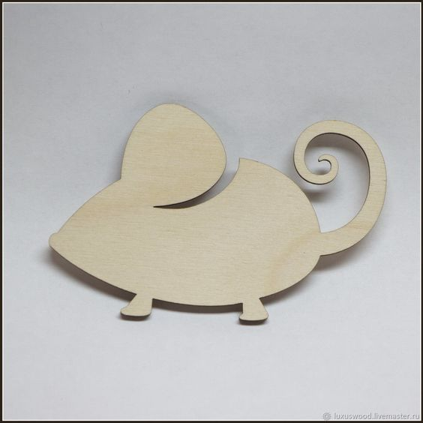

**Шаблон для раскроя**



**Технологическая последовательность изготовления изделия**

|  |  |  |
| --- | --- | --- |
| № | Последовательность выполнения работы | Инструменты, приспособления |
| 1 | Разметить заготовку по шаблону | Шаблон, копировальная бумага, карандаш, линейка, угольник. |
| 2 | Выпилить по разметке | Верстак, лобзик. |
| 3 | Зачистить торцы и кромки. | Шлифовальная шкурка средней зернистости на тканевой основе, напильник. |
| 4 | Перевести рисунок и выполнить отделку с одной сторон изделия. | Электровыжигатель. |

**Карта пооперационного контроля**

|  |  |  |  |  |
| --- | --- | --- | --- | --- |
| **№**  **п/п** | **Критерии оценки** | **Коли-чество**  **баллов** | **Кол-во баллов,**  **выстав-ленных членами жюри** | **Номер участни-ка** |
| 1. | Наличие рабочей формы (халат, головной убор). | **1** |  |  |
| 2. | Соблюдение правил техники безопасности. Культура труда (порядок на рабочем месте, эргономичность). | **1** |  |
| 3. | Технология изготовления изделия: | **36** |  |
| - разметка заготовки в соответствие с  эскизом; | **(8)** |  |
| - технологическая последовательность  изготовления изделия; | **(8)** |  |
| - точность изготовления готового изделия в соответствии с эскизом; | **(8)** |  |
| - качество и чистовая обработка готового изделия. | **(8)** |  |
| -декор изделия | **(4)** |  |
| 4. | Уборка рабочего места. | **1** |  |
| 5. | Время изготовления – до 150 мин. с двумя перерывами по 10 мин. | **1** |  |
|  | Итого: | **40** |  |

Особые замечания:______________________________________________________________________